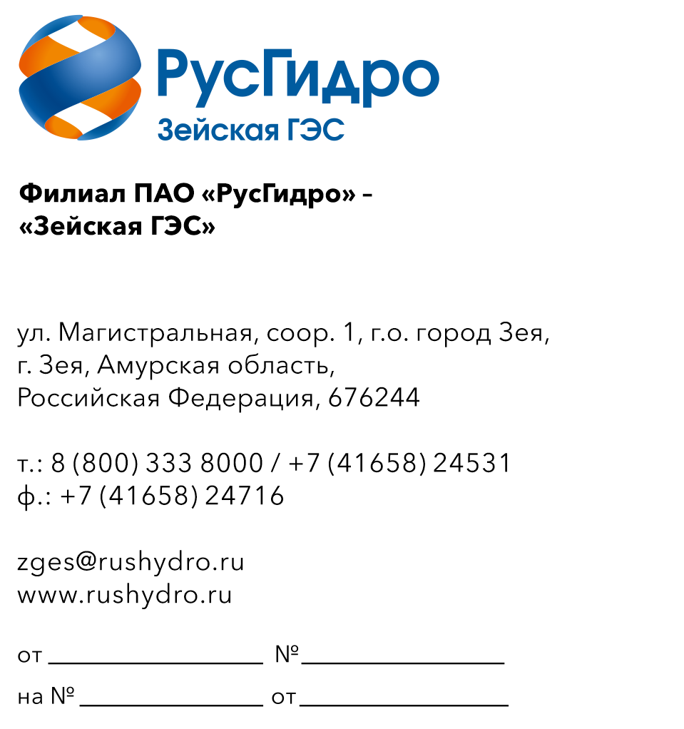

О мониторинге рынка

Филиал ПАО «РусГидро» - «Зейская ГЭС» сообщает о мониторинге услуг по обслуживанию профессиональной аварийно-спасательной службой и выполнение аварийно-спасательных работ, связанных с авариями на опасных производственных объектах.

Приложения: 1. Технические требования на оказания услуг на 18 л. в 1 экз.

Первый заместитель директора-
Главный инженер Д.Н. Шелопугин

Кислицына С.В.
(41658) 28-335

